教程**小说自动采集+【深度seo优化】+自适应=小说网站源码 （原创模板 ）**

**这个看起来写的挺好了，，我们一起来试试这个源码效果到底如何。**

**文件我已经下载好了，，好吧，写的挺简单的，我详细点，**

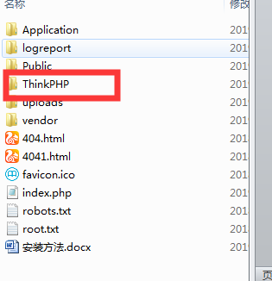

一般有这个目录的，就是tp毫无疑问，那我们就按照tp的方法架设

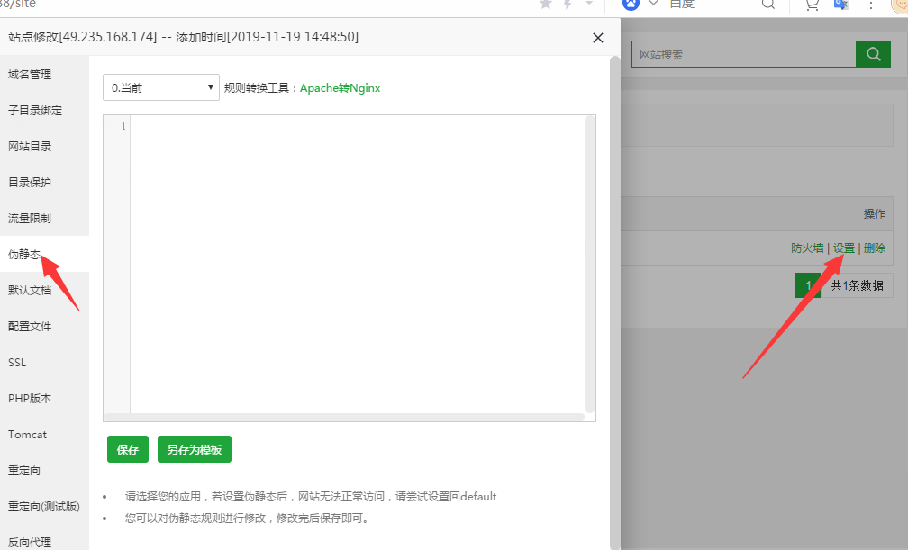

伪静态选择tp

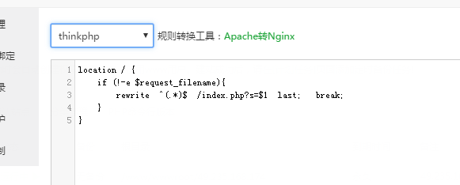

保存

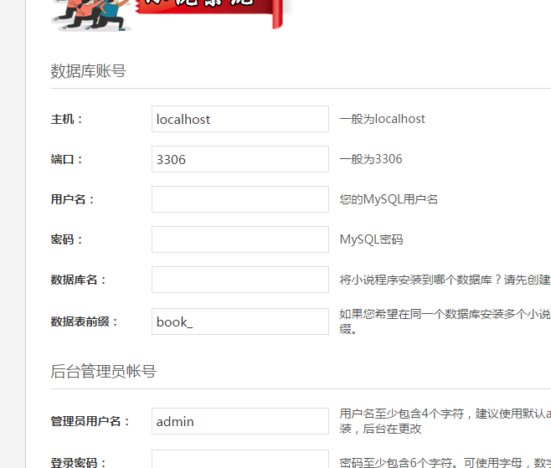

这里填写数据库账号密码，不知道在哪里的跟着往下看

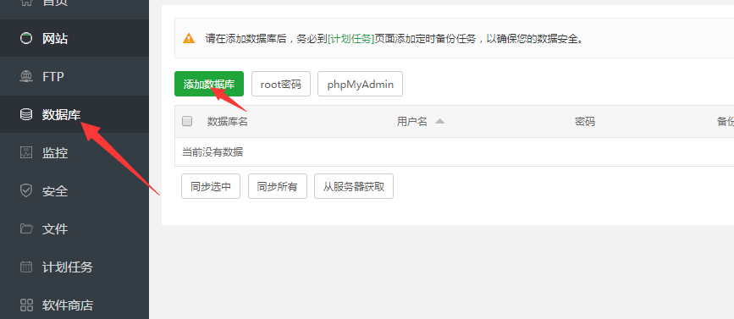

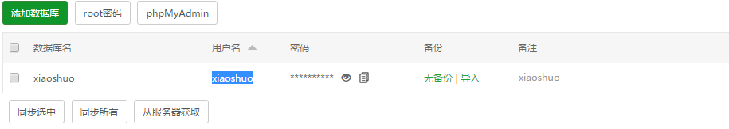

然后点安装

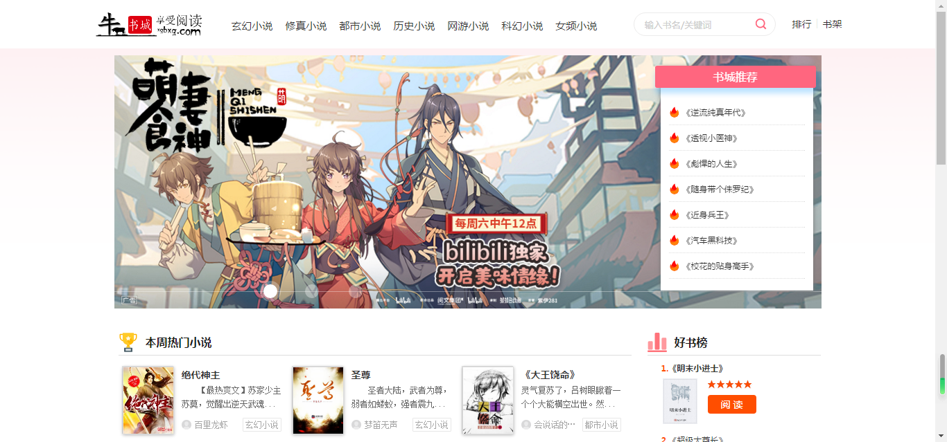

后台带自动采集+手动采集小说功能

咱们一起找找这个自动在哪里

采集的是笔趣阁的，如果能采集到，还是很不错的。

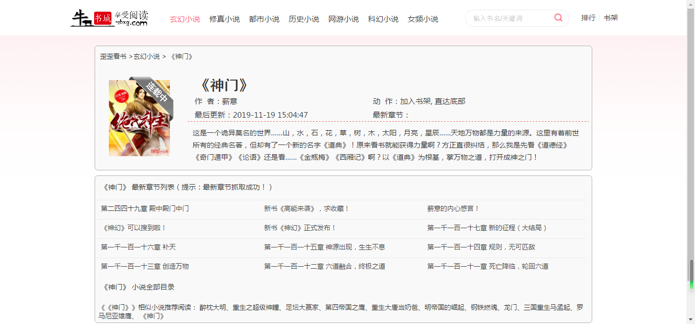

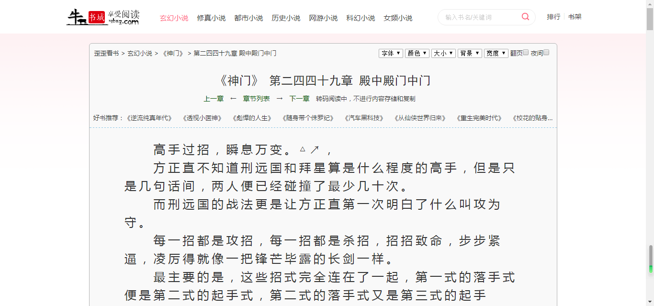

还是可以的。

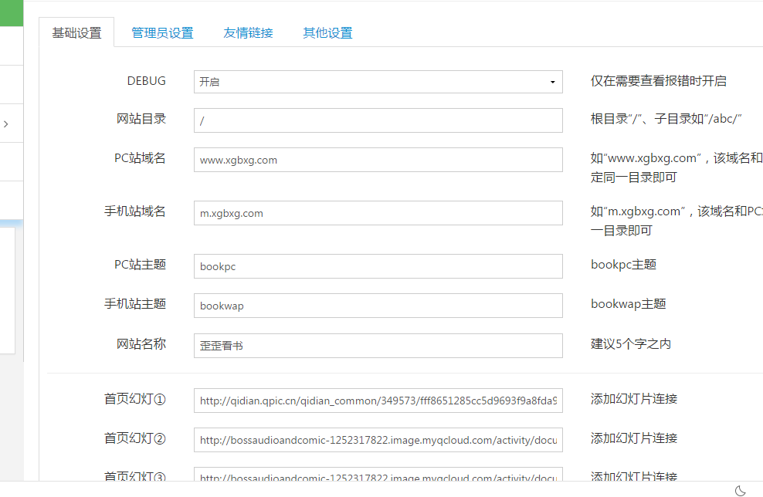

这里的东西，就看着根据实际改改吧，，。